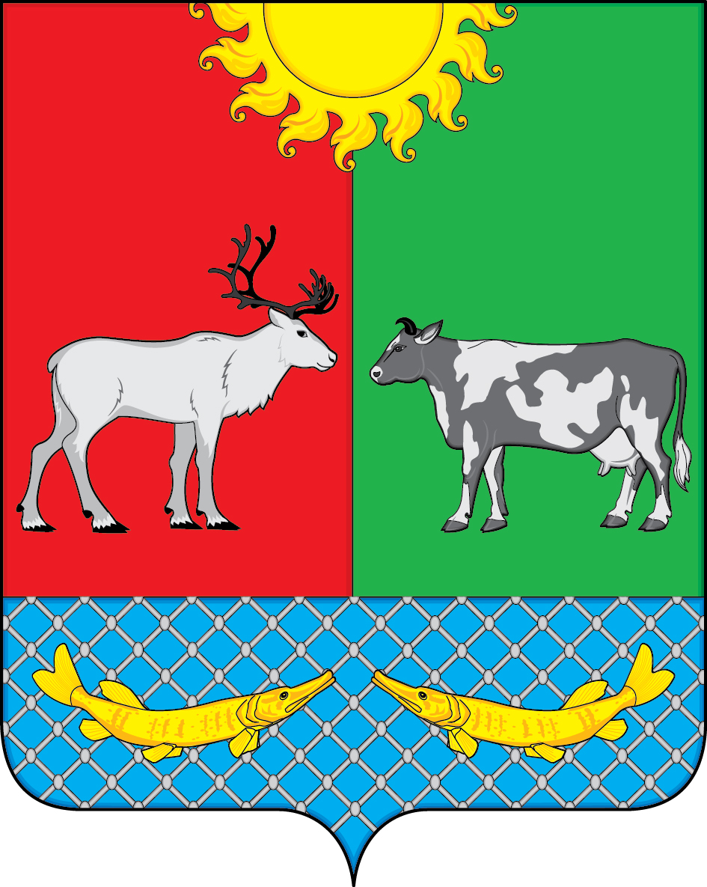
СОВЕТ ДЕПУТАТОВ МУНИЦИПАЛЬНОГО ОБРАЗОВАНИЯ
«КОТКИНСКИЙ СЕЛЬСОВЕТ» НЕНЕЦКОГО АВТОНОМНОГО ОКРУГА

34 - е заседание 6 -го созыва

РЕШЕНИЕ

О поддержке законодательной инициативы Совета депутатов муниципального образования «Шоинский сельсовет» Ненецкого автономного округа

Рассмотрев законодательную инициативу Совета депутатов муниципального образования «Шоинский сельсовет» Ненецкого автономного округа «О внесении изменения в статью 4.6 закона Ненецкого автономного округа от 17 февраля 2010 года № 8-оз «О регулировании отдельных вопросов организации местного самоуправления на территории Ненецкого автономного округа» (решение Совета депутатов МО «Шоинский сельсовет» НАО от 12.02.2020 № 3), Совет депутатов муниципального образования «Коткинский сельсовет» Ненецкого автономного округа РЕШИЛ:

1. Поддержать законодательную инициативу Совета депутатов муниципального образования «Шоинский сельсовет» Ненецкого автономного округа «О внесении изменения в статью 4.6 закона Ненецкого автономного округа от 17 февраля 2010 года № 8-оз «О регулировании отдельных вопросов организации местного самоуправления на территории Ненецкого автономного округа» (решение Совета депутатов МО «Шоинский сельсовет» от 12.02.2020 № 3).

2. Настоящее решение направить в Собрание депутатов Ненецкого автономного округа и Совет депутатов муниципального образования «Шоинский сельсовет» Ненецкого автономного округа.

3. Настоящее решение вступает в силу после его подписания.

Врио. главы МО «Коткинский сельсовет» НАО А.И.Баев

Село Коткино, НАО
02.04.2019 № 4

